～福岡コンベンションセンター 周辺電子マップのご案内～

コンベンションゾーン周辺の情報をまとめた電子マップを作成しました。
イベントHPへのリンク、案内チラシやパンフレットへの掲載等、ご自由にご利用ください。

【電子マップURL】
※各マップとも中身は同じですが、URLを開いた際のデフォルト表示が異なります。表示項目はマップ下部の「リスト」内のチェックボックスを選択することで変更できます。

①ランチ＆コンビニマップ ②コンビニ＆ATMマップ
URL：https://00m.in/RBfBb URL：https://00m.in/uYtyp
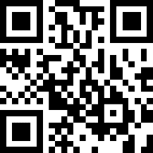
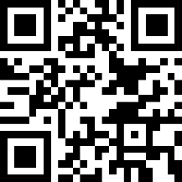

③周辺駐車場マップ ④BRT（連接バス）運行マップ
URL：https://00m.in/TQNis URL：https://00m.in/sVaxb

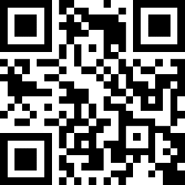
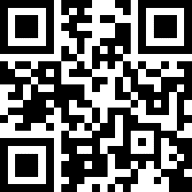

【リンク用サンプル画像】
※本画像以外の任意の画像を利用し、リンクいただいても問題ございません。
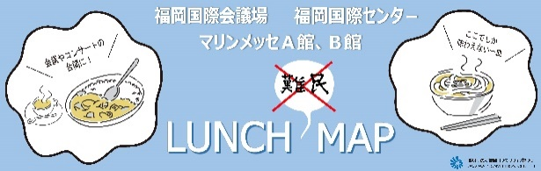
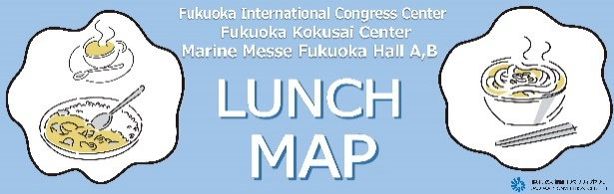

日本語版 英語版

イベントへの来場者・関係者へのご案内として、是非ご活用ください！

